Программное обеспечение для инвентаризации IDlogic Mobile
Так сложилось, что инвентаризация, поиск и учет книг и инвентаря в библиотеке являются неотъемлемой частью библиотечной деятельности. Изначально инвентаризацию проводили попросту вручную, потом появилась технология штрихкода, которая на сегодняшний день уже оказывается мало эффективна и вызывает все больше нареканий в свою сторону. Сегодня на смену штрихкоду приходит технология RFID, которая во многом его превосходит.
Теперь поиск книги или инвентаря становится незначительной проблемой. Для этого требуются метки, ридер и специальное программное обеспечение, которое заставит все это работать. Предлагаем вашему вниманию новое программное обеспечение (ПО) для HF и UHF станции для инвентаризации IDlogic на базе операционной системы (ОС) Windows.
Данное программное обеспечение устанавливается на мобильные устройства, планшеты и ноутбуки работающие под управлением операционной системы Windows, наиболее популярной портативной ОС в мире на сегодняшний день. Возможна разработка приложения в фирменном дизайне вашей библиотеки.
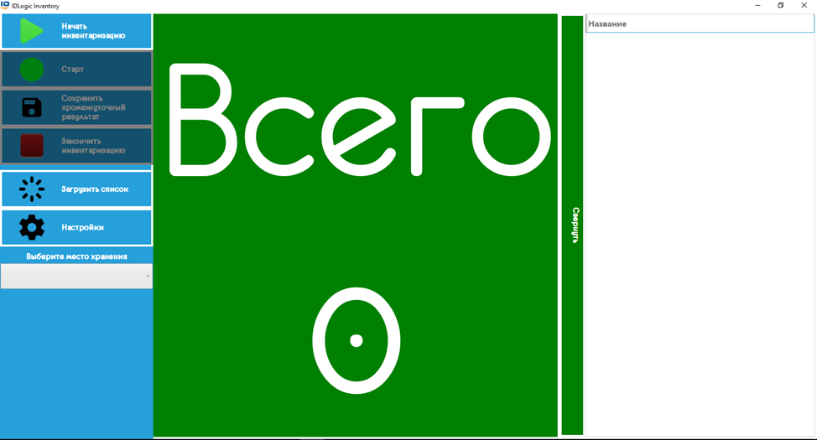
Функциональные возможности:
Инвентаризация
Многие библиотеки сталкиваются с проблемой проведения инвентаризации: это отнимает много сил и времени, отвлекает библиотекаря от основной деятельности, а результаты инвентаризации зачастую оказываются неудовлетворительными и всю работу приходится начинать сначала.
Все эти проблемы решает программное обеспечение IDlogic. Инвентаризацию теперь можно проводить легко и быстро. Все данные записываются на портативное устройство, которое можно взять с собой и оперативно ознакомиться с процессом и результатами инвентаризации. Данное ПО их обработает и представит в удобном информативном виде.
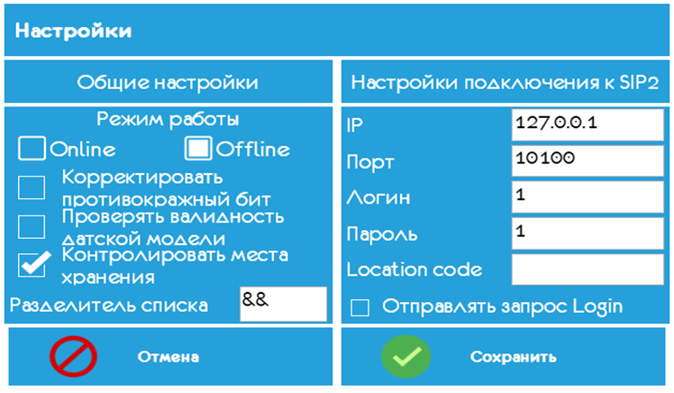

Поиск книги по метке
Довольно часто работники библиотеки сталкиваются с тем, что искомой книги не оказывается на своем месте на полке. Такое случается часто, и причины бывают разнообразны. С данным программным обеспечением эта проблема легко решается: достаточно ввести в ПО номер искомой метки и направить антенну на предполагаемую область поиска и программа сама подскажет, как далеко антенна находится от искомой книги. Информативное звуковое оповещение избавит от необходимости смотреть на экран устройства и параллельно осуществлять визуальный поиск, что существенно сократит время на поиски потерявшейся книги.
Особенности:
- Работает под управлением OC Windows;
- Проста и удобна в использовании;
- Позволяет проводить инвентаризацию и оперативно знакомиться с ее ходом и результатами;
- Имеется функция поиска объекта с меткой.
